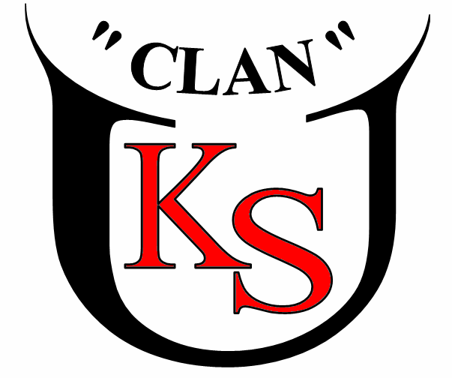
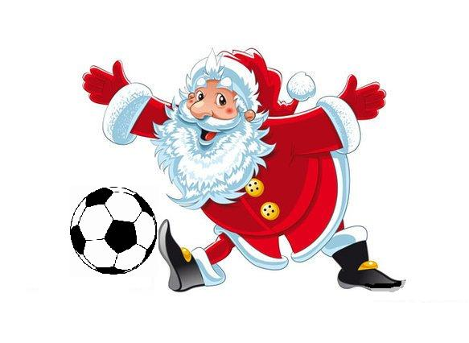

Zapraszamy do udziału
w "Mikołajkach na sportowo"

na rzecz Dzieci z Domu Dziecka
w dniach 3.11.2023 - 6.12.2023 w godzinach 16:00 – 17.30

Wtorki, Czwartki - stadion miejski lub sala gimnastyczna II LO im. CK. Norwida w Ostrołęce
Środy - obiekty sportowe w Szkole Podstawowej w Antoniach

Można sprawdzić się w wielu konkurencjach sportowych oraz wygrać nagrody.

W programie Testy Sprawności Fizycznej (TSF) i konkurencje sportowo-rekreacyjne:

TSF: bieg 10x5 m, beep test, deska, w dal z miejsca Konkurencje sportowo-rekreacyjne: skakanka - przeskoki obunóż, hula-hop – czas utrzymania na biodrach, rzuty osobiste do kosza – liczba celnych rzutów w ciągu jednej minuty, bieg na 60 m, 300 lub 400 m oraz 800 m, rzut piłeczką palantową (dzieci SP) lub rzut oszczepem (SPP).
Kategorie wiekowe: K/M (U10 -dzieci do 2013), (U14- dzieci 2012 - 2009), (U20 – 2008-2003), Open - dorośli 20002 i starsi.
Podsumowanie, ogłoszenie wyników, wręczenie wyróżnień zwycięzcom po zakończeniu całego cyklu konkursów w dniu 7. grudnia 2023 godz.16:00 -17:30 sala gimnastyczna II LO im. C. K. Norwida w Ostrołęce. Zgłoszenia na stronie klubu UKS Clan Ostrołęka http://uks-clan.cba.pl/ , II LO http://www.2lo.ostroleka.edu.pl/ lub bezpośrednio prze platformę: https://www.rosterathletics.com/ Dodatkowe zapisy przez aplikację go.decathlon.pl Można zapisać się również na miejscu. DEKLARACJA uczestnictwa do pobrania na stronie klubu UKS „CLAN”. Więcej informacji pod numerem telefonu: 502 038 597, 668429666, 506 799 655.
Obowiązuje strój i obuwie sportowe oraz czapka Mikołaja.
Zabierz ze sobą UPOMINEK, którym chciałbyś obdarować Dzieci z Domu Dziecka..
Patronat: Prezydent Miasta Ostrołęki Łukasz Kulik i Starosta Ostrołęcki Stanisław Kubeł.
Organizatorzy, Współorganizatorzy i Partnerzy:
